**Реалізація наскрізних змістовних ліній на уроках географії (9 клас)**

**Тема уроку: Лісове господарство. Основні лісові пояси світу.**

**Лісозабезпеченість. Лісове господарство в Україні.**

**Автор:** Мороз Ірина Валеріївна, учитель географії Балясненської загальноосвітньої школи І- ІІІ ступенів Диканської селищної ради Полтавського району Полтавської області

**Реалізуємо на уроці наскрізну змістову лінію «Громадянська відповідальність»**

**•** **Очікувані результати:** учні усвідомлюють власну відповідальність громадянина, місцевих громад, держави за збереження лісових ресурсів, аргументують свою громадську позицію та відповідальність, учні називають основні лісові пояси світу, пояснюють та показують на карті розміщення лісових поясів, закріплюють вміння роботи в групі.

• Час, який потрібно для реалізації наскрізної лінії: 8 хв.

Хід реалізації : Прийом «Картографічна лабораторія» (робота в групах)

Майже всі ліси планети зосереджені в двох поясах, які умовно називають північний та південний.

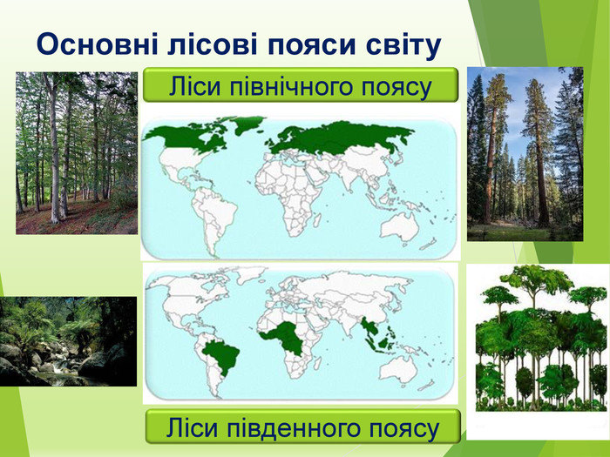

- за картами природних зон, біологічних ресурсів світу з’ясуйте закономірність розташування лісових поясів по земній кулі.

- користуючись текстом підручника, картосхемами та додатковими джерелами визначте, які країни цих поясів мають найбільшу лісистість ?

- які породи дерев є характерними для кожного поясу ?

- які заходи з лісозбереження та лісовідновлення ви рекомендуватиме в кожному з лісових поясів світу? Зважте на біологічні особливості, фізико-географічні умови зростання, розвиненість країн.

Учням пропонується виконати вправу за посиланням: <https://learningapps.org/16709240>

<https://learningapps.org/3775342>

Групи виконують завдання і презентують результати своєї робити.

• Використані джерела:

<https://learningapps.org/16709240>

<https://learningapps.org/3775342>

http://subject/com/ua/textbook/geographs/

Географія : підруч. для 9 класу загальноосвіт. навч. закладів / О. Ф. Надтока, О.М. Топузов. — Київ : Вид-во «Оріон», 2017.

**Реалізуємо на уроці наскрізну змістову лінію «Здоров’я та безпека»**

• **Очікувані результати**: учні визначають глобальні проблеми, котрі пов’язані з нераціональним використанням лісових ресурсів, пояснюють, як ці проблеми впливають на здоров’я населення, усвідомлюють необхідність дбайливого ставлення до лісових ресурсів, як до потенційного джерела здоров’я, добробуту та безпеки людини.

Час, який потрібно для реалізації наскрізної лінії: 5 хв.

Хід реалізації: Ділянка хвойного лісу розміром 1 км2 може зібрати до 3000т. пилу за рік. Деякі рослини, наприклад сосна, виділяють речовини , що знищують небезпечні для людини бактерії, сприяють зміцненню організму, лікують деякі хвороби.

Учням потрібно аргументувати вислів «Ліс – джерело здоров’я! »

Вправа «Дерево рішень» учням пропонується написати на стікерах по одному слову, яке підтверджує вислів «Ліс – джерело здоров’я!» прикріпити їх на дошку під написом. Аргументувати свої думки.

• Використані джерела: <https://uk.wikipedia.org/wiki/%D0%9B%D1%96%D1%81%D0%BE%D0%B2%D1%96_%D1%80%D0%B5%D1%81%D1%83%D1%80%D1%81%D0%B8>

Географія : підруч. для 9 класу загальноосвіт. навч. закладів / О. Ф. Надтока, О.М. Топузов. — Київ : Вид-во «Оріон», 2017.

**Реалізуємо на уроці наскрізну змістову лінію «Екологічна безпека та сталий розвиток»**

**• Очікувані результати:** учні усвідомлюють екологічне значення лісів та визначають негативні наслідки нераціонального використання лісових ресурсів, оцінюють вплив лісового господарства на стан географічного середовища, розуміють необхідність охорони та збереження лісів.

**•** Час, який потрібно для реалізації наскрізної лінії: 5 хв.

Хід реалізації: Вправа «Творча лабораторія» (робота в групах)

Відомо, що вологі тропічні ліси – це «легені» нашої планети. Саме від них залежить клімат Землі. І не дивлячись на це, вологі тропічні ліси знищуються їз феноменальною швидкістю. При таких темпах у найближчі роки від цієї екосистеми залишаться тільки жалюгідні залишки.

Чому знищуються ці ліси? Які наслідки знищення тропічних лісів для людства?Запропонуйте шляхи розв’язання даної проблеми.

Групам пропонується створити «Інтелектуальну карту» для вирішення цього проблемного питання ( на завчасно підготовлений шаблон приклеїти стікери з короткими відповідями).

Після цього учні повинні довести свою точку зору, навести відповідні аргументи.(3 хв.

Використані джерела: <http://cd.greenpack.in/ua/lisove-gospodarstvo/>

Географія : підруч. для 9 класу загальноосвіт. навч. закладів / О. Ф. Надтока, О.М. Топузов. — Київ : Вид-во «Оріон», 2017.

**Реалізуємо на уроці наскрізну змістову лінію «Підприємливість та фінансова грамотність»**

**Очікувані результати:** учні порівнюють лісозабезпеченість України, світу й окремих його регіонів, розуміють важливість раціонального використання лісових ресурсів та їх подальшої повної переробки.

• Час, який потрібно для реалізації наскрізної лінії: 10 хв.

Хід реалізації : Прийом «Математична хвилинка» (робота в групах)

* Учням пропонується обчислити середню лісозабезпеченість світу, якщо під лісом зайнято 4,1млр. га, а населення світу становить 7,4 мрд. осіб)
* Учням пропонується обчислити ресурсозабезпеченість України лісовими ресурсами, якщо лісовою рослинністю вкрито 9,6 млн.га, а населення нашої держави становить 44,7 млн. осіб.
* Учням пропонується за допомогою ресурсів Інтернету дізнатися:

Яку площу займають ліси у вашому регіоні, як вони використовуються. Обчислити показники лісозабезпеченості вашого регіону. Порівняти ці показники із загальноукраїнськими, світовими. Зробити висновок про географічну закономірність таких показників, внести пропозиції щодо покращення цих показників.

Використані джерела: <https://uk.wikipedia.org/wiki/%D0%A1%D0%BF%D0%B8%D1%81%D0%BE%D0%BA_%D0%BA%D1%80%D0%B0%D1%97%D0%BD_%D0%B7%D0%B0_%D0%BF%D0%BB%D0%BE%D1%89%D0%B5%D1%8E_%D0%BB%D1%96%D1%81%D1%96%D0%B2>

<https://dovidka.biz.ua/lisozabezpechenist-tse/>

Географія : підруч. для 9 класу загальноосвіт. навч. закладів / О. Ф. Надтока, О.М. Топузов. — Київ : Вид-во «Оріон», 2017.

.